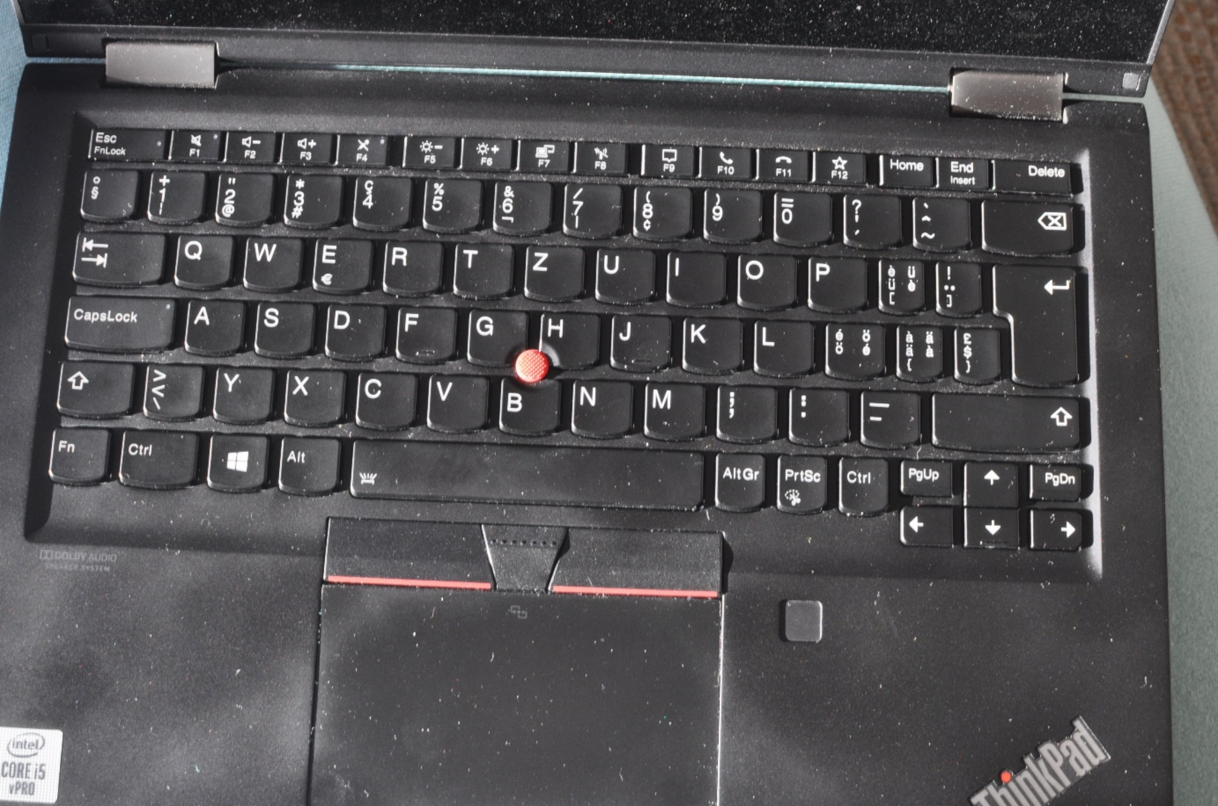

La toucher Enter / Retour à la ligne

Le pavé numérique

La touche espace

La touche Shift – pour faire les lettres plus grandes